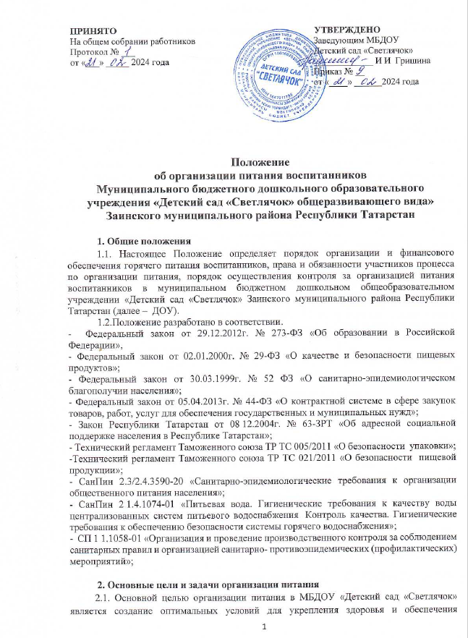

безопасного и сбалансированного питания воспитанников, осуществления контроля необходимых условий для организации питания, а также соблюдения условий поставки и хранения продуктов в дошкольном образовательном учреждении.
2.2. Основными задачами при организации питания воспитанников ДОУ являются:
- обеспечение воспитанников питанием, соответствующим возрастным физиологическим потребностям в рациональном и сбалансированном питании;
- гарантированное качество и безопасность питания и пищевых продуктов, используемых в питании;
- предупреждение (профилактика) среди воспитанников дошкольного образовательного учреждения инфекционных и неинфекционных заболеваний, связанных с фактором питания;
- пропаганда принципов здорового и полноценного питания;
- анализ и оценка уровня профессионализма лиц, участвующих в обеспечении качественного питания, по результатам их практической деятельности;
- разработка и соблюдение нормативно-правовых актов ДОУ в части организации и обеспечения качественного питания в дошкольном образовательном учреждении.

3. Требования к организации питания воспитанников
3.1.Организация горячего питания воспитанников является отдельным обязательным направлением деятельности общеобразовательного учреждения. Взаимоотношения между образовательными учреждениями и организациями, осуществляющими оказание услуг по организации питания, а также осуществляющими поставку продуктов питания и образовательными учреждениями регулируются контрактом (договором), заключенным в порядке, определенном действующим законодательством. Закупка и поставка продуктов питания осуществляется в порядке, установленном Федеральным законом № 44-ФЗ от 05.04.2013г. с изменениями от 24 февраля 2021 года «О контрактной системе в сфере закупок товаров, работ, услуг для обеспечения государственных и муниципальных нужд».
3.2. Для организации горячего питания воспитанников используются специальные помещения (пищеблок), соответствующие требованиям санитарно- гигиенических норм и правил по следующим направлениям:
3.2.1. Наличие вытяжного оборудования, его работоспособность;
3.2.2. Наличие на пищеблоке подсобных помещений для хранения продуктов;
3.2.3. Обеспеченность кухонной и столовой посудой, столовыми приборами в необходимом количестве.
3.2.4.Обеспеченность технологическим оборудованием, техническое состояние которого соответствует установленным требованиям. В случае выхода из строя какого-либо технологического оборудования необходимо внести изменения в меню;
3.2.5. Проведение технического контроля исправности технологического оборудования перед началом нового учебного года;
3.3. В пищеблоке постоянно должны находиться:
- заявки на питание;
- гигиенический журнал (сотрудников) (приложение №1 СанПин 2.3/2.4.3590-20);
- журнал учета температурного режима холодильного оборудования (приложение №2 СанПин 2.3/2.4.3590-20);
-журнал учета температуры и влажности в складских помещениях (приложение №3 СанПин 2.3/2.4.3590-20);
- журнал бракеража готовой пищевой продукции (приложение №4 СанПин 2.3./2.4.3590-20);
- журнал бракеража пищевых продуктов и продовольственного сырья;
-журнал бракеража скоропортящейся пищевой продукции (приложение №5 СанПин 2.3./2.4.3590-20);
- ежедневные меню;
- технологические карты на приготовляемые блюда;
- ведомость контроля за рационом питания;
- приходные документы на пищевую продукцию, документы, подтверждающие качество поступающей пищевой продукции (накладные, сертификаты и декларации соответствия, удостоверения качества, документы ветеринарно-санитарной экспертизы и др.);
- наличие действующего договора о проведении лабораторного инструментального исследования в рамках программы производственного контроля;
- наличие разработанного примерного двухнедельного меню, отвечающего санитарно-эпидемиологическим требованиям и нормам, согласованного руководителем образовательного учреждения и утвержденного руководителем предприятия организующее питание;
- информация об исполнителе.

4. Порядок поставки продуктов
4.1. Порядок поставки продуктов определяется договором между поставщиком и ДОУ.
4.2. Поставщик поставляет товар отдельными партиями по заявкам дошкольного образовательного учреждения, с момента подписания договора (контракта).
4.3. Поставка товара осуществляется путём его доставки поставщиком на склад ДОУ.
4.4. Товар передается в соответствии с заявкой ДОУ, содержащей дату поставки, наименование и количество товара, подлежащего доставке.
4.5. Транспортировку пищевых продуктов проводят в условиях, обеспечивающих их сохранность и предохраняющих от загрязнения. Доставка пищевых продуктов осуществляется специализированным транспортом, имеющим санитарный паспорт.
4.6. Товар должен быть упакован надлежащим образом, обеспечивающим его сохранность при перевозке и хранении.
4.7. На упаковку (тару) товара должна быть нанесена маркировка в соответствии с требованиями законодательства Российской Федерации.
4.8. Продукция поставляется в одноразовой упаковке (таре) производителя.
4.9. Вместе с товаром поставщик передает документы на него, указанные в спецификации.
4.10. Входной контроль поступающих продуктов осуществляется ответственным лицом. Результаты контроля регистрируются в журнале бракеража скоропортящихся пищевых продуктов, поступающих на пищеблок ДОУ, который хранится в течение года.

5. Условия и срок и хранения продуктов
5.1. Доставка и хранение продуктов питания должны находиться под строгим контролем заведующего и медицинского работника ДОУ, так как от этого зависит качество приготовляемой пищи.
5.2. Пищевые продукты, поступающие в ДОУ, имеют документы, подтверждающие их происхождение, качество и безопасность.
5.3. Не допускаются к приёму пищевые продукты с признаками недоброкачественности, а также продукты без сопроводительных документов, подтверждающих их качество и безопасность, не имеющие маркировки, в случае если наличие такой маркировки предусмотрено законодательством Российской Федерации.
5.4. Документация, удостоверяющая качество и безопасность продукции, маркировочные ярлыки (или их копии) должны сохраняться до окончания реализации продукции.
5.5. Сроки хранения и реализации особо скоропортящихся продуктов должны соблюдаться в соответствии с санитарно-эпидемиологическими правилами и нормативами СанПиН.
5.6. Дошкольное образовательное учреждение должно быть обеспечено холодильными камерами. Кроме этого, имеются кладовые для хранения сухих продуктов, таких как мука, сахар, крупы, макароны, кондитерские изделия, и для овощей.
5.7. Складские помещения и холодильные камеры необходимо содержать в чистоте, хорошо проветривать.
6. Нормы питания
6.1. Воспитанники ДОУ получают четырехразовое питание, обеспечивающее 90% суточного рациона.
6.2. Объём пищи и выход блюд должны строго соответствовать возрасту ребёнка.
6.3. Питание в ДОУ осуществляется с учётом основного (организованного) меню, разработанного на основе физиологических потребностей в питании детей дошкольного возраста.
6.4. На основе основного (организованного) меню составляется ежедневное меню и согласовывается заведующим дошкольным образовательным учреждением.
6.5. Контроль качества питания (разнообразия), закладки продуктов питания, выхода блюд, вкусовых качеств пищи, санитарного состояния пищеблока, правильности хранения и соблюдения сроков реализации продуктов осуществляет повар, медсестра, кладовщик.

7. Организация питания
7.1. Контроль организации питания воспитанников ДОУ, соблюдения меню осуществляет заведующий дошкольным образовательным учреждением.
7.2. В ДОУ созданы следующие условия для организации питания:
- наличие производственных помещений для хранения и приготовления пищи, оснащенных необходимым технологическим оборудованием и инвентарем;
- наличие помещений для приёма пищи, оснащенных соответствующей мебелью.
7.3. Выдача готовой пищи разрешается только после проведения контроля комиссией по контролю за организацию качества питания, бракеражу готовой продукции в составе не менее 3-х человек. Результаты контроля регистрируются в журнале бракеража готовой кулинарной продукции.
7.4. Масса порционных блюд должна соответствовать выходу блюда, указанному в меню.
7.5. Выдача пищи на группы детского сада осуществляется строго по графику.
7.6. Непосредственно после приготовления пищи отбирается суточная проба готовой продукции (все готовые блюда).
7.7. Пробы отбираются стерильными или прокипяченными ложками в стерильную или прокипяченную посуду (банки, контейнеры) с плотно закрывающимися крышками, все блюда помещаются в отдельную посуду и сохраняются в течение не менее 48 часов при температуре +2-+6°С. Посуда с пробами маркируется с указанием наименования приёма пищи и датой отбора. Контроль правильности отбора и хранения суточной пробы осуществляется медсестрой.
7.8. Меню является основным документом для приготовления пищи на пищеблоке ДОУ.
7.9. При необходимости внесения изменения в меню (несвоевременный завоз продуктов, недоброкачественность продукта) вносятся изменения и заверяются подписью заведующего дошкольным образовательным учреждением.
7.10. Информируют родителей об ассортименте питания ребенка, вывешивая меню на раздаче, в приёмных группах, с указанием полного наименования блюд.
7.11. Проверку качества пищи, соблюдение рецептур и технологических режимов осуществляет медицинский работник ДОУ.
7.12. В компетенцию заведующего ДОУ по организации питания входит:
- ежедневное согласование меню;
- контроль состояния производственной базы пищеблока, замена устаревшего оборудования, его ремонт и обеспечение запасными частями;
- капитальный и текущий ремонт помещений пищеблока;
- контроль соблюдения требований санитарно-эпидемиологических правил и норм;
- обеспечение пищеблока детского сада достаточным количеством столовой и кухонной посуды, спецодеждой, санитарно-гигиеническими средствами, разделочным оборудованием, и уборочным инвентарем;
7.13. Привлекать воспитанников ДОУ к получению пищи с пищеблока категорически запрещается.
7.14. Перед раздачей пищи детям младший воспитатель обязан:
- проветрить помещение;
- промыть столы горячей водой с мылом;
- тщательно вымыть руки;
- надеть специальную одежду для получения и раздачи пищи (маски, одноразовые перчатки)
- сервировать столы в соответствии с приёмом пищи.
7.15. Подача блюд и приём пищи:
- Выход готовых блюд должен соответствовать нормам, согласно ежедневного меню.
- по мере употребления воспитанниками блюда, младший воспитатель убирает со столов тарелки;
7.16. В группах раннего возраста детей, у которых не сформирован навык самостоятельного приёма пищи, докармливают.
8. Порядок учета питания
8.1. К началу учебного года заведующим ДОУ издаётся приказ о назначении ответственных за организацию питания, определяются их функциональные обязанности.
8.2. Ответственный за организацию питания осуществляют учёт питающихся детей в Журнале учёта посещаемости детей.
8.3. Учёт продуктов ведётся в журнале учёта. Записи в журнале производятся на основании первичных документов в количественном и суммовом выражении, по мере поступления и расходования продуктов.
8.4. Начисление оплаты за питание производится бухгалтерией на основании табелей посещаемости, которые заполняют педагоги. Число дней по табелям посещаемости должно строго соответствовать числу детей, состоящих на питании в меню.

9. Финансирование расходов на питание воспитанников
9.1. Финансирование расходов на питание в ДОУ осуществляется за счёт родительской плата.
9.2. Объёмы финансирования расходов на организацию питания на очередной финансовый год устанавливаются с учётом прогноза численности детей в дошкольном образовательном учреждении.
10. Ответственность и контроль за организацией питания
10.1 Заведующий ДОУ создает условия для организации качественного питания воспитанников и несет персональную ответственность за организацию питания детей в дошкольном образовательном учреждении.
10.2.Распределение обязанностей по организации питания между заведующим, работниками пищеблока, кладовщиком в дошкольном образовательном учреждении отражаются в должностных инструкциях.
10.3. К началу нового года заведующим ДОУ издается приказ о назначении лица, ответственного за питание в дошкольном образовательном учреждении, комиссии по контролю за организацией и качеством питания, бракеражу готовой продукции, определяются их функциональные обязанности.
10.4. Контроль организации питания в дошкольном образовательном учреждении осуществляют заведующий, медицинский работник, комиссия по контролю за организацией и качеством питания, бракеражу готовой продукции, утвержденные приказом заведующего детским садом, закрепленными в Уставе дошкольного образовательного учреждения.
10.5. Комиссия по контролю за организацией и качеством питания, бракеражу готовой продукции (медицинский работник) детского сада осуществляет контроль:
- качества поступающих продуктов (ежедневно): осуществляет бракераж, который включает контроль целостности упаковки, внешний вид, цвет, консистенция, запах и вкус поступающих продуктов и продовольственного сырья. Знакомство с сопроводительной документацией (товарно-транспортными накладными, декларациями, сертификатами соответствия, санитарно-эпидемиологическими заключениями, качественными удостоверениями, ветеринарными справками);
- технологии приготовления пищи, качества и проведения бракеража готовых блюд, результаты которого ежедневно заносятся в журнал бракеража готовой пищевой продукции;
- режима отбора и условий хранения суточных проб (ежедневно);
- работы пищеблока, его санитарного состояния, режима обработки посуды, технологического оборудования, инвентаря (ежедневно);
- соблюдения правил личной гигиены сотрудниками пищеблока с отметкой в гигиеническом журнале (ежедневно);
- информирования родителей (законных представителей) о ежедневном меню с указанием выхода готовых блюд (ежедневно);
10.7. Лицо, ответственное за организацию питания, осуществляет учет питающихся детей в журнале питания, который должен быть в бумажном виде прошнурован, пронумерован, скреплен печатью и подписью заведующего дошкольным образовательным учреждением.
11. Документация
11.1. В ДОУ должны быть следующие документы по вопросам организации питания (регламентирующие и учётные, подтверждающие расходы по питанию):
- настоящее Положение об организации питания в ДОУ;
- договоры на поставку продуктов питания;
- основное 2-х недельное меню, включающее меню для возрастной группы детей (от 1 до 3 лет и от 3-7 лет), технологические карты блюд;
- ежедневное меню с указанием выхода блюд для возрастной группы детей (от 1 до 3 лет и от 3-7 лет);
- ведомость контроля за рационом питания детей (Приложение №13 к СанПиН 2.3/2.4.3590-20). Документ составляется ответственным лицом детского сада каждые 7-10 дней, и заполняется ежедневно.
- Журнал учета посещаемости детей;
- Журнал бракеража скоропортящейся пищевой продукции (в соответствии с СанПиН);
- Журнал бракеража готовой пищевой продукции (в соответствии с СанПиН);
- Журнал учета работы бактерицидной лампы на пищеблоке;
- Журнал генеральной уборки, ведомость учета обработки посуды, столовых приборов, оборудования;
- Журнал учета температурного режима холодильного оборудования (в соответствии с СанПиН);
- Журнал учета температуры и влажности в складских помещениях (в соответствии с СанПиНом).
12.2. Перечень приказов:
- Об утверждении и введение в действие настоящего Положения;
- О контроле за организацией питания;
- Об утверждении режима питания.
12. Заключительные положения
12.1. Настоящее Положение об организации питания является локальным нормативным актом ДОУ, утверждается (либо вводится в действие) приказом заведующего дошкольным образовательным учреждением.
12.2. Все изменения и дополнения, вносимые в настоящее Положение, оформляются в письменной форме в соответствии действующим законодательством Российской Федерации.
12.3. Положение принимается на неопределенный срок. Изменения и дополнения к Положению принимаются в порядке, предусмотренном п.14.1 .настоящего Положения.
12.4. После принятия Положения (или изменений и дополнений отдельных пунктов и разделов) в новой редакции предыдущая редакция автоматически утрачивает силу.

